
第十二批大学生创新训练计划项目
申请书

项目名称：基于大数据分析与微服务组合的智能出行规划服务
项目负责人： 徐毅晖
学院年级专业： 软件学院15级软件工程
联系电话： 15840152750
电子信箱： 20154864@stu.neu.edu.cn

创新创业学院项目部
填表日期：2018年1月
填 表 须 知
一、项目申请表要按照《东北大学“国家大学生创新性实验计划”项目管理办法》、《东北大学大学生创新创业训练计划自筹经费项目管理办法》和第十二批“大学生创新创业训练计划”项目申报通知的相关要求，逐项认真填写。填写内容必须实事求是，表达明确严谨，可另行附页。
二、格式要求：表格中的正文字体应为小四号宋体，22磅行距，打印输出；需签字部分由相关人员以黑色钢笔或水笔签名。均用A4纸正反面打印，于左侧装订成册。
三、项目申请表填写内容应言简意赅，思路清晰，论证充分，字迹清楚，一律用计算机输入打印。
四、团队申报的成员由核心成员和预备成员组成，其中核心成员由1-2人组成（含项目负责人），预备成员1-3人。
五、学生申请课题须自行联系确定指导教师。项目申请表由项目负责人填写，经项目组成员和指导教师签字后，申请表交到各学院教学办，软件学院交至院团委，RAL、EPM和流程工业综合自动化重点实验室交到各实验室办公室。
四、院级评审后，各单位将评审汇总后的项目资料统一上报创新创业学院，创新创业学院组织 “大学生创新创业训练计划”专家指导委员评审确定项目名单。
七、申报表以学院、实验室为单位统一报送。（电子档传到neu83690117@163.com和纸质材料一式五份）
八、如填表有不明事宜，请致电创新创业学院项目部83690117。

项目基本情况
项目名称 |  | 基于大数据分析与微服务组合的智能出行规划服务
申 请 团 队 情  况 | 核心成员 |  | 姓名 | 学号 |  | 所在学院专业 |  | 联系电话
申 请 团 队 情  况 |  |  | 徐毅晖 | 20154864 |  | 软件学院 |  | 15840152750
申 请 团 队 情  况 | 预备成员 |  | 王小伟 | 20174998 |  | 软件学院 |  | 13940226710
申 请 团 队 情  况 |  |  | 罗文智 | 20175366 |  | 软件学院 |  | 18604011231
申 请 团 队 情  况 |  |  | 徐雨婷 | 20175206 |  | 软件学院 |  | 13909852170
指导教师  （交叉学科项目最多可为2名  指导教师） |  |  | 姓名 | 职称/职务 |  | 所在学院 |  | 联系电话
 |  |  | 那俊 | 讲师 |  | 软件学院 |  | 13604039658
项目来源 |  | □自主选题  □示范性学生创新团队选题 □交叉学科项目  □竞赛前期研究 √教师子课题 |  |  |  | 项目类型 |  | √资助  □自筹
学  科  类  别 |  | （ B1 ）  项目学科类别请从A-K中选择，如A3、F  A．机械与控制（A1机械、A2仪器仪表、A3工程、A4交通、A5建筑等）  B．信息技术（B1计算机、B2电信、B3通讯、B4电子、B5自动化控制等）  C．数理（C1数学、C2物理、C3地球空间科学）  D．生命科学（D1生物、D2农学、D3药学、D4医学、D5食品、D6生态）  E．能源化工（E1能源、E2材料、E3化学、E4化工、E5环境工程）  F哲学 G经济  H社会 I法律  J教育 K管理
申请经费 |  | 15000 |  |  | 起止时间 |  | 2018年3月-2019年5月
一、申请理由
（内容应包括成员学习情况、获得奖学金情况，知识条件、参加过的科研训练和创新活动情况）
团队成员对智能交通相关领域的研究和应用开发具有浓厚的兴趣，皆乐于参与本课题的探索与实践，并期望在此训练过程中，开拓视野，提升问题与解决问题的能力，增强算法设计与编程实践能力，为日后的工作和学习打下坚实的理论与实践基础。
团队核心成员徐毅晖为软件学院2015级软件1507班学生，曾作为预备成员参与东北大学第十批大学生创新训练项目，目前就读于软件学院大数据班，具有极强的编程实践能力，对大数据相关技术具有深刻的理解，能够熟练应用多种数据处理与分析工具，擅长大数据的分析与处理。该同学成绩优异，擅长数学、编程，曾获得国家奖学金、浪潮奖学金各一次，一等奖学金两次，并两次被评为优秀学生，目前绩点高居第五。该同学曾美国数学建模比赛中获二等奖，蓝桥杯C++程序设计中获A组省三等奖。
尽管团队其他三位预备成员均为大一新生，却都具备极强的逻辑思维能力，且对程序设计具有浓厚的兴趣，对达到项目预期目标充满信心。
王小伟：软件学院2017级计算机类Ⅱ1707班学生，成绩较为优异，对编程有浓厚的兴趣，曾自学C、C++、Java语言，并进行了简单的程序设计。学习能力强，敢于探索，学习过程中喜欢深入研究不放弃。
罗文智：软件学院2017级计算机类II 1707班学生，成绩较为优异，对编程满怀激情，有着浓厚的兴趣，曾自学C语言、Python语言和HTML5、CSS3等前端开发技术，具有很强的自学能力和动手实践能力。
徐雨婷：软件学院2017级计算机类II 1707班学生，成绩较为优异，对编程有着浓厚的兴趣，对编程语言有着基本的了解，动手能力强，乐于学习钻研。
本项目的指导老师那俊博士课题为服务计算相关研究对服务组合及微服务架构具有清晰的认识和理解，曾赴美国加州大学尔湾分校访问交流一年，对物联网服务、智慧应用产生了浓厚的兴趣并开展了相关研究。此外，那俊老师目前还在指导博士生从事智能交通领域的相关研究，并连续多年指导大学生创新项目，为本次立项的顺利进行提供了保证。
二、立项背景
（包括国内外研究现状、趋势、研究意义、参考文献和其他有关背景材料）
面对当今世界全球化、信息化发展趋势，传统的交通技术和手段已经不再适应社会发展的要求。随着科技和信息的发展，尤其是大数据的广泛应用，智能交通系统(Intelligent Transportation System，简称ITS)越来越被人们所需要，已经成为未来交通系统的重要发展方向。
智能交通系统是将先进的信息技术、数据通讯传输技术、电子传感技术、控制技术及计算机技术等有效地集成运用于整个地面交通管理系统而建立的一种在大范围内、全方位发挥作用的、实时、准确、高效的综合交通运输管理系统，使得人、车、路之间的联系更加紧密，从而实现出行目标更加准确，出行效率更加高效，出行方式更加安全和节能等。
2012年我国城市智能交通市场规模保持了高速增长态势，包含智能公交、电子警察、交通信号控制、卡口、交通视频监控、出租车信息服务管理、城市客运枢纽信息化、GPS与警用系统、交通信息采集与发布和交通指挥类平台等10个细分行业的项目数量达到4527项；市场规模达到159.9亿元，同比增长21.7%。
出行规划服务是智能交通系统中的一个重要应用，旨在为用户出行提供一套可靠的出行方案。目前，出行规划主要以主流的地图/导航软件为主，目的是为用户计算并推荐采用特定出行方式（驾车、乘坐出租车、公交、步行和骑车）从出发地到目的地的路线以及预估出路线的相关属性（预计全程或分段时间花费、乘坐公交车或者出租车的费用、换乘的次数和步行距离等），以便用户根据计算结果挑选适合的出行路线。
然而，在实际出行中，多种方式的混合出行已经成为了当前人们主流的出行方式。例如，出行者为了节省出行时间和花费，可能选择驾车到附近地铁站，再乘坐地铁到达指定目的地，或者为了顺利乘坐地铁或者公交车，选择先骑行一段距离避开拥挤的站点（比如拥挤站点的前一站）。遗憾的是，目前主流的地图/导航软件（百度地图、高德地图、腾讯地图、谷歌地图、搜狗地图、爱帮公交等）并未实现对多种出行方式的组合出行方案的支持，而仅局限于在采用乘坐公交车出行时的地铁、公交、步行三者的组合上。
此外，在出行路线的选择上，当前地图/导航软件大多通过提供全程/分段行程时间、全程/分段花费、全程/分段步行距离和换乘次数等方面属性的预测或评估，由出行者自行选择一种合适的出行方式。然而，由于出行时间通常受到路面车辆流量、站点乘客流量、天气情况和路面情况（修路、道路湿滑、是否发生交通事故等）等诸多因素的影响，难以准确预估出实际的行程时间。当出行者有确切的时间要求时，即需要在指定时间点之前到达某个位置（例如，下午两点之前必须到达沈阳北站），当前地图/导航服务并很难直接给出一种或几种适合的出行方案，而需要出行者自行计算、对比和选择，从而增加了出行者在制定出行方案上的投入。
相比现有的地图/导航服务在上述方面存在的不足，智能出行规划服务应该更侧重于在出行者确定出发地和目的地以及相应的时间安排之后，为出行者推荐出一种或者几种合理、可行的组合出行方案，包含不同交通方式的合理组合规划（驾车、乘坐出租车、公交、步行和骑车），并提供在时间开销、费用以及对各个出行方案可靠性的评估，从而帮助人们更好地规划自己的出行方式和出发时刻。
因此，为了解决上述问题，提供一个智能的出行规划服务，需要准确评估采用不同交通方式在指定路段和指定时间段上的行程时间，合理划分从出发地到目的地之间可能的各条通行路线上可以采用不同出行方式的路段，进行合理的组合，并优化生成最终的出行方案及相应的预估服务质量（时间和花费开销、换乘次数、方案可靠性等）。
综上，课题组提出研究基于大数据分析和微服务组合的智能出行规划服务，一方面通过大数据分析实现在给定出行路段和出行时段后准确评估出相应出行服务的质量（时间和花费开销、换乘次数、方案可靠性等）；另一方面将上述针对不同出行方式的分析算法封装为微服务，并以微服务组合的形式实现对路线的切割与不同出行方式的组合，即基于定义的不同出行方式对应的微服务质量进行出行路段切割和出行服务的优化组合，从而最终形成一组质量最优的出行方案。为了验证课题研究成果，课题组将最终以手机应用的形式开发一个出行规划应用，为出行者推荐出行方案。

参考文献
[1] 智能交通, https://baike.baidu.com/item/%E6%99%BA%E8%83%BD%E4%BA
%A4%E9%80%9A/10510091?fr=aladdin#7_1
[2] 微服务与SOA的区别, https://www.zhihu.com/question/37808426

三、项目的特色与创新之处
极具研究价值：当前社会发展迅速，城市交通发展越来越复杂，市民出行的问题也随之越来越大。通过研究此课题可以有效解决市民出行方便的问题，为市民提供良好的出行方案，同时也给城市交通建设提供一定的意见。
实现方式新颖：相比起传统的地图/导航服务旨在告诉使用者“怎么走”，本项目将提供一个更加灵活的组合出行方式，基于大数据分析及出行路线和方式的决策，优化生成可行的出行方案推荐给使用者，不仅包含出行方式、还包含了出行的费用和时间开销以及可靠性的评估，为使用者提供更完整详细的信息作为出行方案选择的参考。
应用广泛：项目最终将以手机应用的方式呈现研究结果，期望根据大数据分析来建立起最佳出行方案的模型，以方便市民的出行以及对外来不熟悉城市路线的人推荐出行方案，具有广泛的应用和是实现社会需求价值。
四、实施方案
项目旨在开发一个能够根据用户出行需求为其推荐合理、可行的出行方案的手机应用。通过大数据分析建立这种出行方式服务质量推算的数据模型和算法，以微服务的形式封装不同算法提供服务质量查询服务，并基于查询结果完成最终的出行方案规划与推荐。具体地，图1给出了项目拟采用的技术路线。
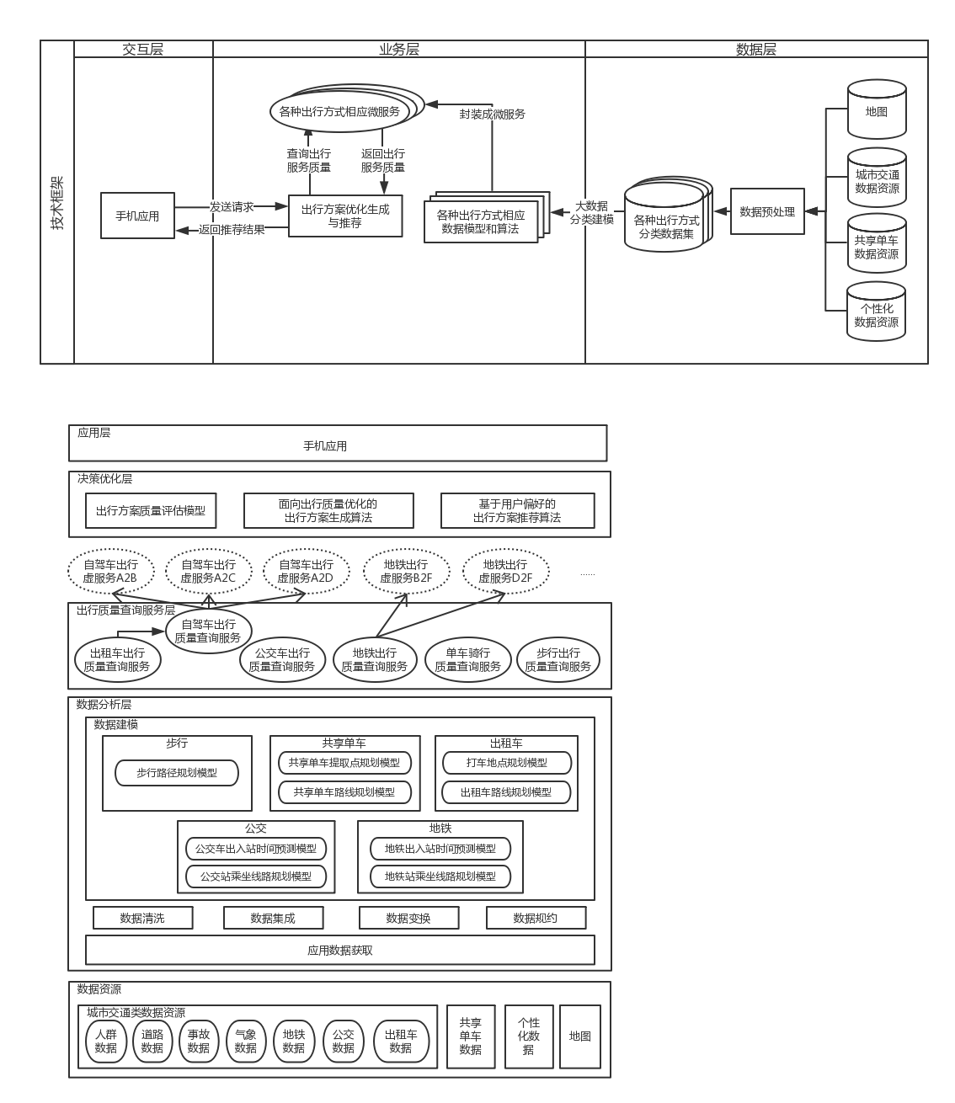
图1 项目实施技术框架
在图1中，从左到右，分别对应交互层、业务层和数据层三个层次的内容。
- 首先，在交互层，将以手机应用的形式与最终用户进行交互。出行者通过手机应用发起出行规划的请求，触发一次出行规划过程，并提供生成出行方案必要的信息，包括出发地、目的地、预计的出发时刻（可选）、期望的到达时刻以及偏好信息等。此后，通过后台计算，形成最终推荐的行程方案后，由手机应用将结果反馈给出行者。
- 中间，在业务处理层，则主要借助微服务组合实现出行方案的生成以推荐。这里，基于数据层得到的针对不同出行方式的分类数据集，将计算出评估不同出行方式服务质量的数据模型和相关算法，并以微服务的形式开放。相应地，出行方案优化生成与推荐模块则可以通过与各个出行方式相对应的微服务的交互，获取指定分段行程预计的出行服务质量，从而优化生成最终的出行方案推荐集合，反馈到交互层。
- 最右侧的数据层，主要是完成对来自各类数据源的数据预处理和分类工作，形成针对不同出行方式的分类数据集，以便业务层生成相应的数据模型和算法。
基于上述基础技术框架，图2给出了课题拟采用了的总体实现方案。
首先，最底层是数据资源，该层用于向系统提供城市交通类数据资源（包括及时数据和历史数据，其中历史数据用于模型的建立，及时数据用于预测各个出行途径的路线等信息）、共享单车数据、个性化数据（例如使用者上传的动力感应数据）和地图数据。其中，城市交通数据主要包括人群数据、道路数据（路口、道路行驶方向等信息）、异常道路数据（极度拥挤、发生车祸或正在维修）、气象数据、出租车运营数据、地铁数据（地铁位置及入站、出站时间）、公交数据（公交车站位置及入站、出站时间）等。
然后，是数据分析层，该层需要通过获取各种数据并对数据进行清洗、集成、变化和规约，形成支持步行、共享单车、出租车、公交车和地铁等不同出行方式对应出行规划相关数据模型算法，以支持对给定出行服务质量的预测。
紧接着，数据分析层中的模型和算法将作为核心业务组件被封装为出行服务层的各类出行质量查询服务。其中，由于出租车和自驾车路线类似，因此，可以在出租车出行质量查询服务的基础上派生出自驾车出行质量查询服务。
基于上述出行质量查询服务，在进行决策产生优化的出行方案时，则可以通过对给定出发地和目的地之间可行的路径进行分解，并针对不同路段采用不同交通方式对出行质量进行评估，生成对应于不同路段的虚拟服务，从而基于对虚拟服务的优化组合最终将生成为用户推荐的优化出行方案。
因此，在决策优化层，主要包含出行方案质量评估模型、面向出行质量优化的出行方案生成算法以及基于用户偏好的出行方案推荐算法，从而实现基于对各类出行方式相应出行质量的预估形成最终的推荐方案。
最后，应用层则主要通过手机应用的形式完成与最终用户的交互。
图2 项目总体实现框架
为实现预期目标，项目组所要完成的基本工作如下：
- 云端的大数据学习：学习基于Python的数据分析技术，并编写相应的大数据分析算法，形成相应模块部署到数据分析服务器中。
- 各个微服务的开发：学习微服务架构的相关知识，并在相关环境下进行各个微服务应用的开发。
- 前端APP的开发：学习相关Android应用开发，将各个部分整合起来形成一个可以面向各个用户的服务应用。

上述工作拟定在一年左右完成，具体实施计划如下：
- 2018年3月—5月，与上一期项目组完成交接，学习并掌握第十一批创新训练计划的基础环境感知与控制程序。
- 2018年6月—9月，研究前端app开发相关软件的结构，确定大数据学习与微服务模块的接口设计和实现原理。
- 2018年10月—2019年1月，查阅相关资料，购买相关书籍，学习、设计并开发完成系统核心功能模块。
- 2019年2月，出行方案优化app基本搭建完成，开始着手系统的测试和优化。
- 2019年3月—5月，总结研究结果，形成相关的报告和论文

五、项目研究预期成果
1、实现基于大数据分析和微服务组合的智能出行规划服务设计方案并开发实现智能出行规划功能的手机应用。
2、撰写完整的系统评估和测试报告。
3、一篇或两篇与本课题相关的学术论文。
4、一项发明专利或软件著作权。

六、拟利用资源
（设备、场地、等具体情况介绍，是否满足项目实施需要。）
项目指导教师那俊在第十一批大学生创新训练项目已经搭建了一套云平台大数据学习环境，可以在基础上完成本项目的大数据分析工作。而且对于微服务、优化算法和手机应用的开发则可以直接在普通PC上完成，不需要特殊的硬件支持。课题组将最终通过申请或租用服务器空间的形式完成微服务和服务器端程序运行环境的部署。
项目指导教师所在研究组拥有2016年1月1日到6月30日长达半年的沈阳市城市出行数据，包含了项目实施将使用的人流数据、道路数据、公交车数据、出租车数据、地铁数据、天气数据等。数据内容丰富，数据量重复，为项目组研究的顺利开展提供了保证。
此外，团队成员都集中在浑南校区，且借助QQ群可以经常开展视频会议，项目实施并不会受到场地的制约和束缚。
综上，项目实施具有完备的软硬件环境支持。
七、经费使用计划
序号 | 支出项目 | 金额（元） | 依据或理由
1 | 办公费（图书、打印等） | 800 | 用于购买相关领域的书籍，打印相应的材料而产生的费用
2 | 实验材料费 | 3000 | 完成项目所必需的材料消费
3 | 测试、化验、加工费 | 1200 | 对测试所完成的系统所可能要用到的服务器购买费用
4 | 外出调研费用 | 3000 | 实地考察现有的城市路线设计系统和市场需求而产生的差旅费用
5 | 论文版面费 | 3000 | 发表相关会议论文的费用
6 | 专利申请费 | 4000 | 申请专利相关的费用
合 计 |  | 15000

八、项目诚信承诺
本项目全体成员慎重承诺，该项目研究不抄袭他人成果，不弄虚作假，先诚实做人，再诚信做学问和研究，能够按项目研究进度利用课余时间（包括寒暑假）完成各项任务。

项目组全体成员签字：

年 月 日
九、指导教师意见
签字盖章：
年 月 日
十、学院意见
负责人签字：
（加盖单位公章）
年 月 日
十一、专家组意见
评审专家组组长签字：
年 月 日
十二、学校意见
负责人签字：
（加盖公章）
年 月 日

